object fa automaticamente da superclasse a qualsiasi classe java
object è il tipo generico di java, qualsiasi cosa scrivo in java è di tipo object, qualsiasi tipo di variabile
.
generics
generics permettono di creare classi parametriche, quindi trasformo classe normale a classe parametrica con tecnica generics
.
quando dichiaro la classe public class box, aggiunto lettera o parola esempio T
esempio
public class Box <T>

quindi anziche mettere object nell’esempio scrivo <T>
quindi esempio scrivo

box <String> b1 = new box <String> (“ciao”)
String variabile = b1.getValore();

generics serve al compilatore di capire il tipo della variabile che sto utilizzando
type erasure significa che una volta compilato il codice, tutti i tipi etichettati vengono sostituiti con object

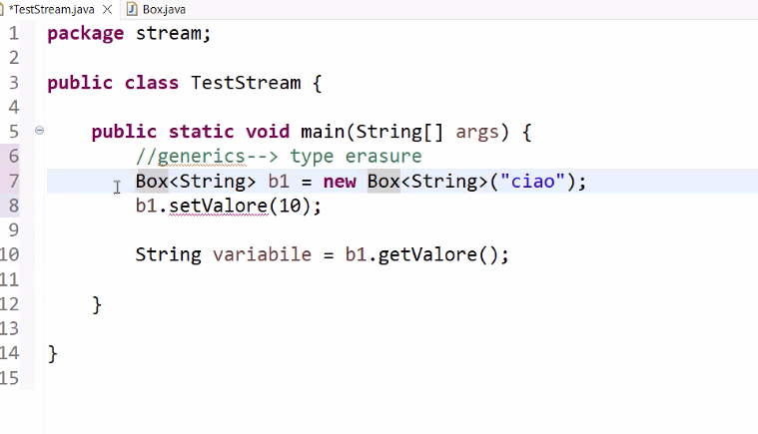

le collection sono le classi parametriche piu utilizzate
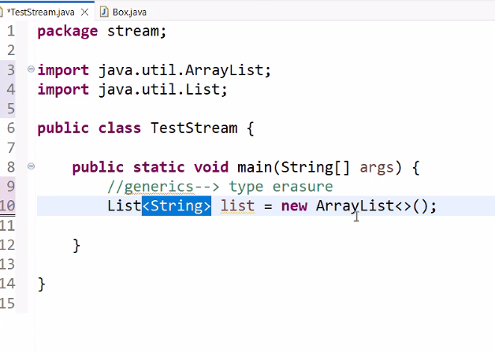

qui sotto lista di tipo a
ma una classe puo essere estesa anche senza che sia astratta o interfaccia?
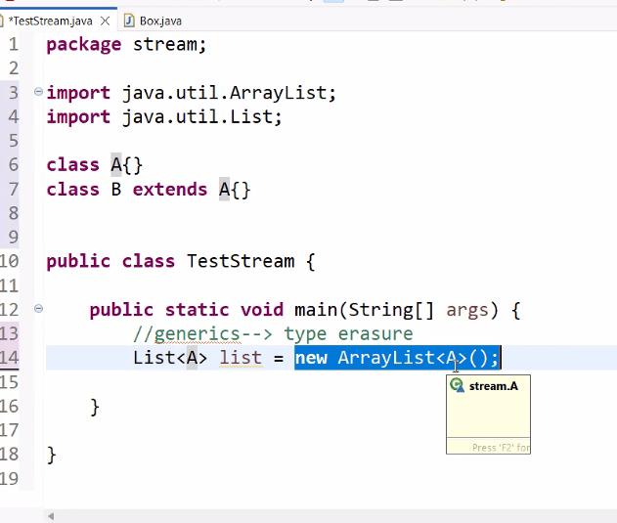

qui sotto dico, a destra controlla che in questa lista ci siano solo oggetti di tipo b
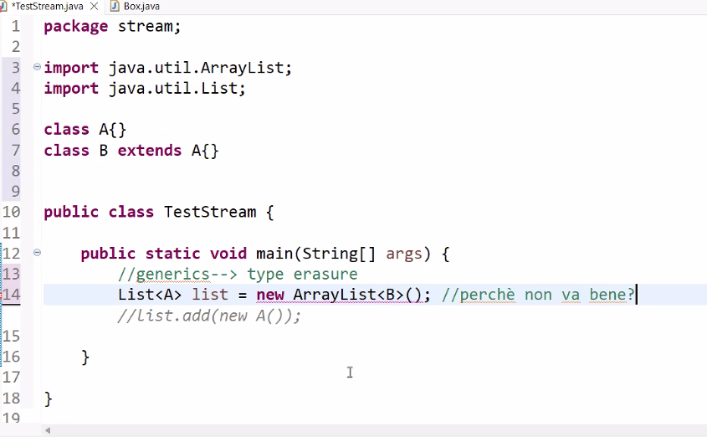

mentre a sinistra chiedo di controllare che ci siano solo oggetti di tipo a
anziche A e B nessuno mi vieta di usare string e object

generics servono a far si che compilatore capisca valenza del tipo

qui sotto sulla destra lascio <> vuoto perche puo essere solo stringa
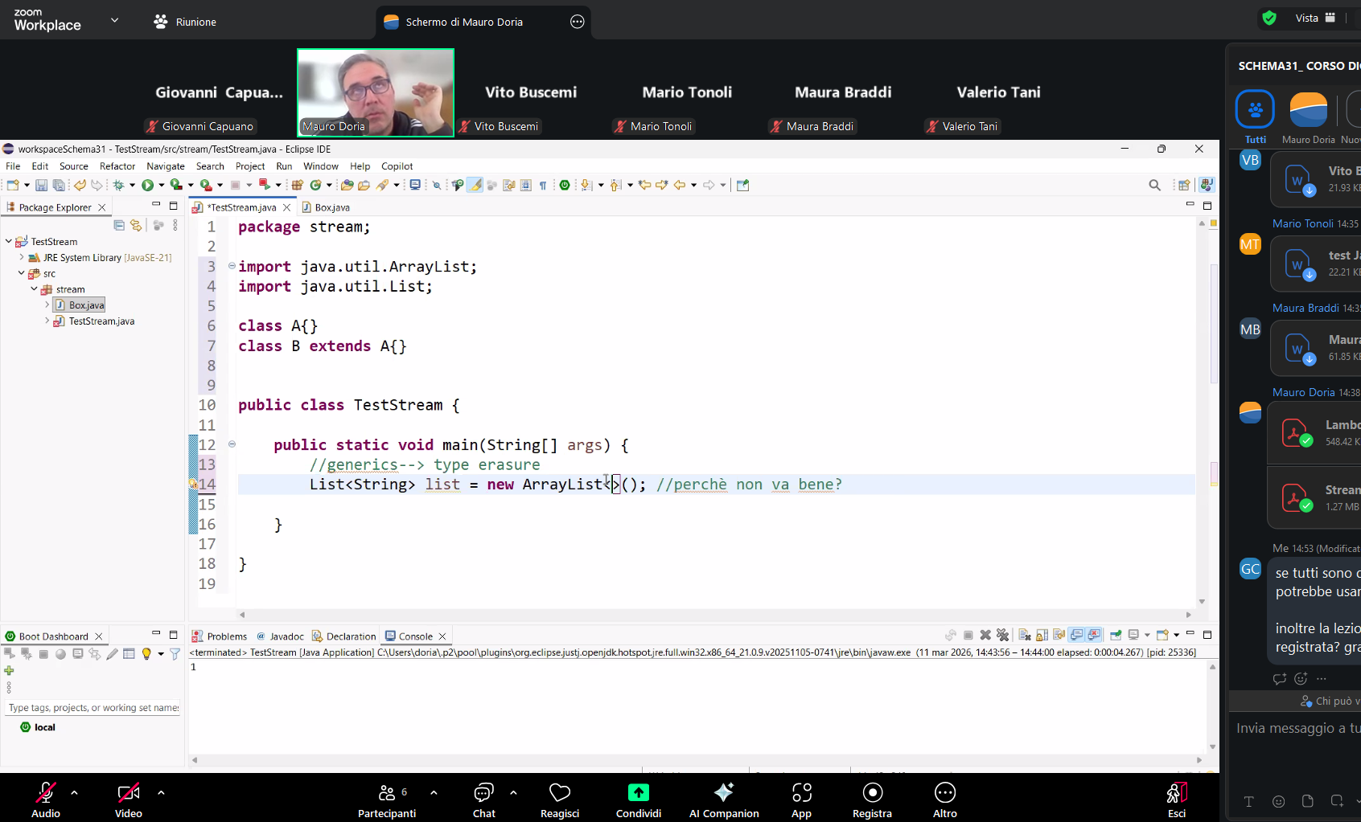

qui sotto deduzione del tipo 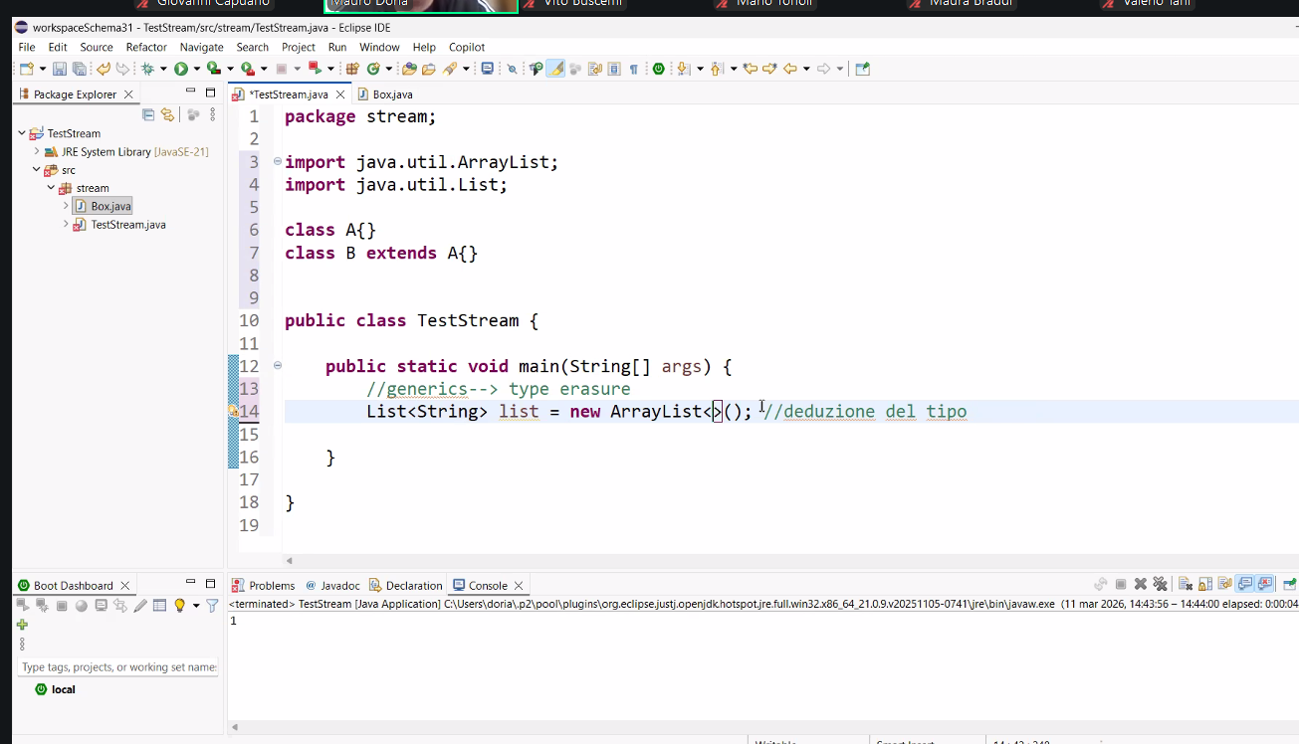

qui sotto altro esempio deduzione del tipo 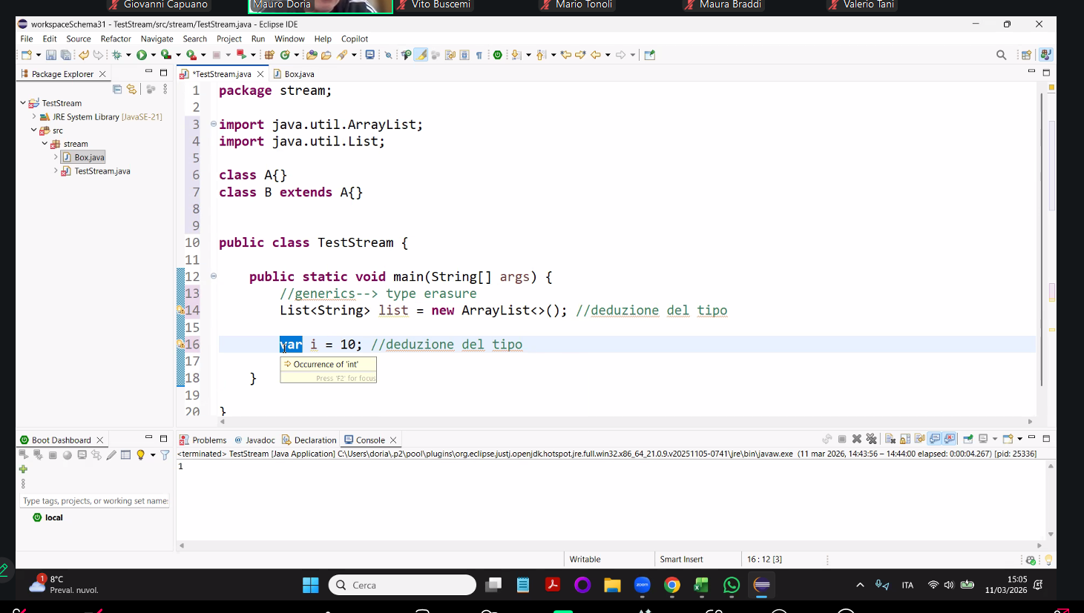

vedi qui sotto 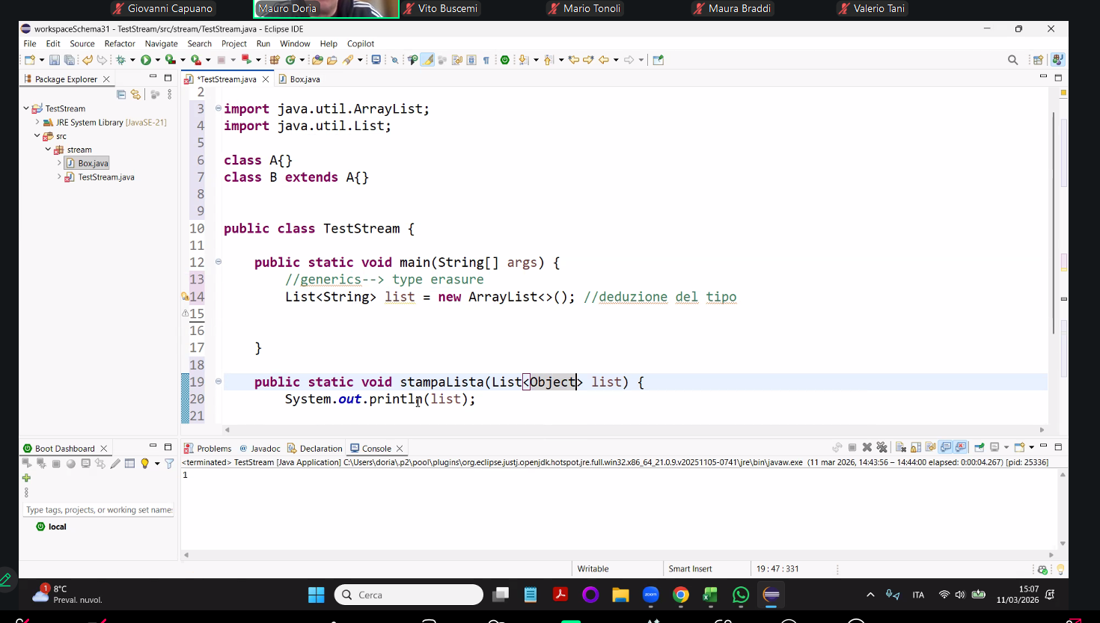

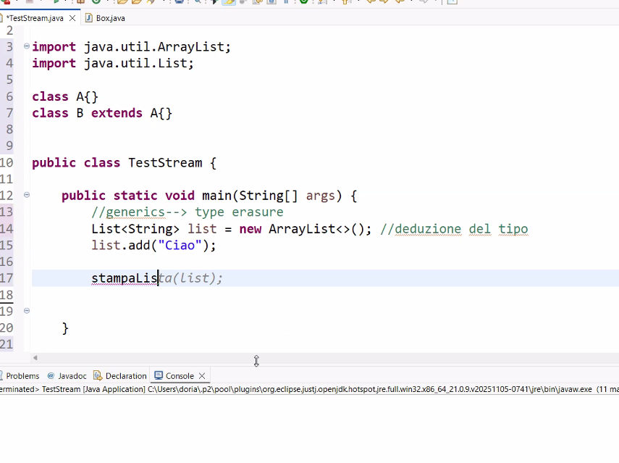

qui sotto corrisponde al passaggio di parametri, che cosa significa passaggio di parametri ?
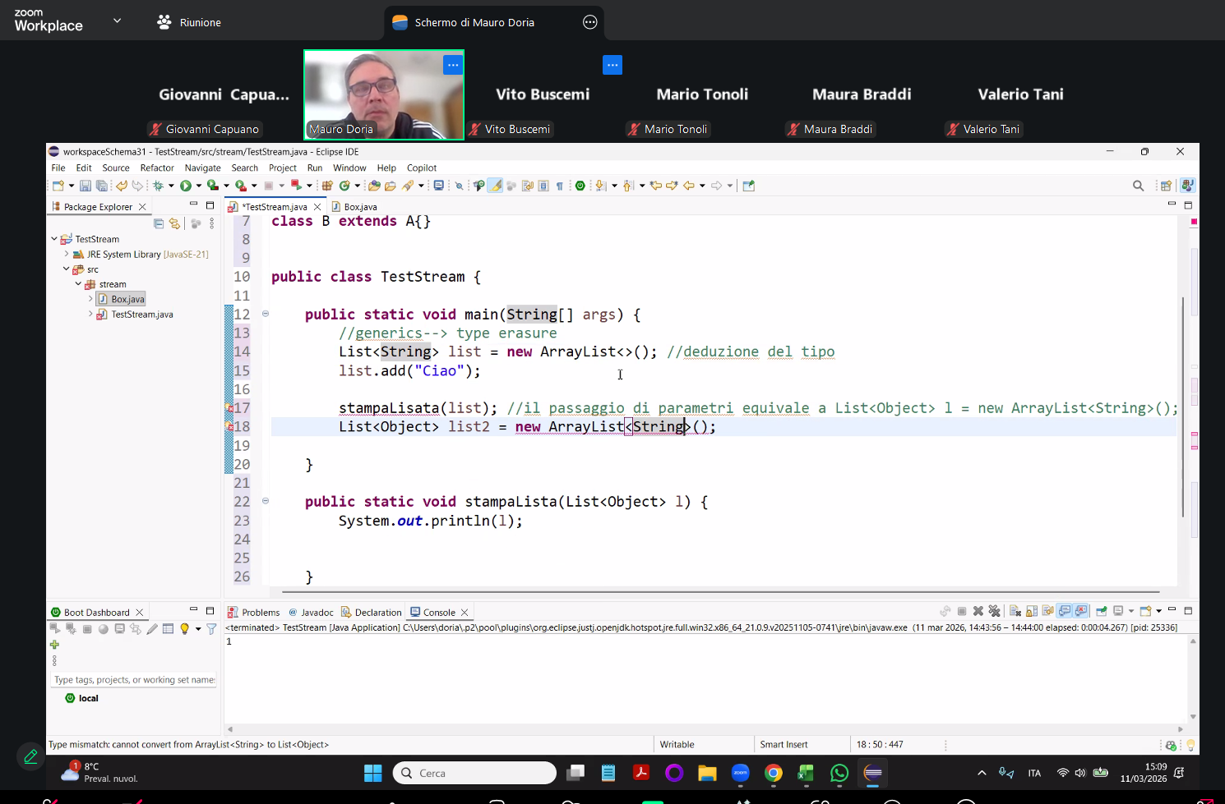

come si fa inferenza? dichiaro etichetta al tipo di metodo, tipo void,
<T> è il tipo di etichetta
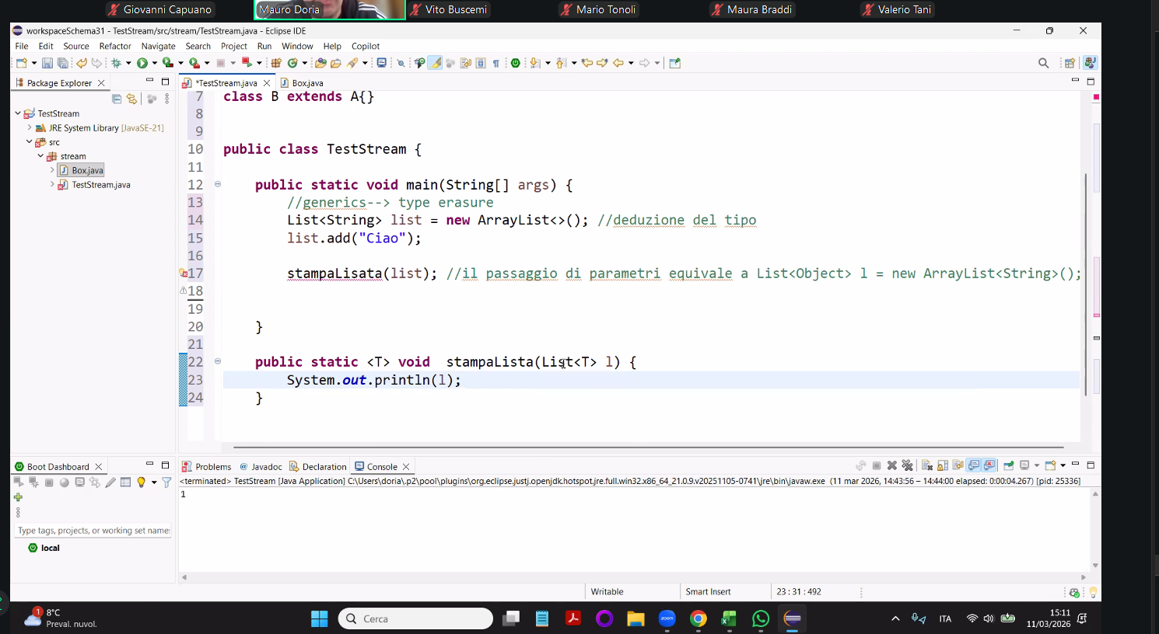

che cos’è inferenza? compilatore inserisce automaticamente il tipo di t guardando il tipo di lista,

guarda meglio le inferenze?
inferenza: compilatore prende chiamata e associa passaggio di parametri, passo list a l
poi guarda che l ha etichetta t e sa che prima di fare chiamata e passare list a l bisogna passare t

compilatore deduce in automatico il tipo della lista, corretto? sostituisce in automatico t con a?

prima dell inferenza si faceva come indicato qui sotto
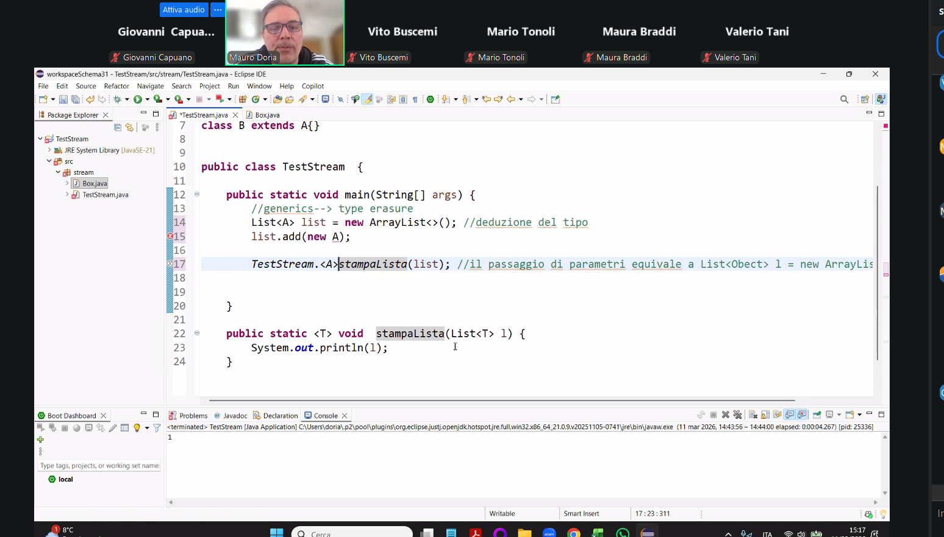

python e java sono quasi uguali
la differenza è che in python, io scrivo codice e lo eseguo direttamente, la fase di compilazione è dietro le quinte

il compilatore dice la sua solo quando clicco su run
python gli errori me li da solo quando eseguo il codice, mentre java gli errori mee li mostra anche mentre scrivo codice

lambda expression e interfacce funzionali a che servono?
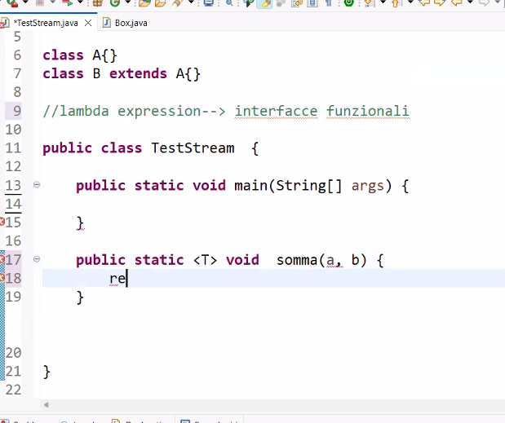

cosa posso passare a un metodo? vedi qui sotto
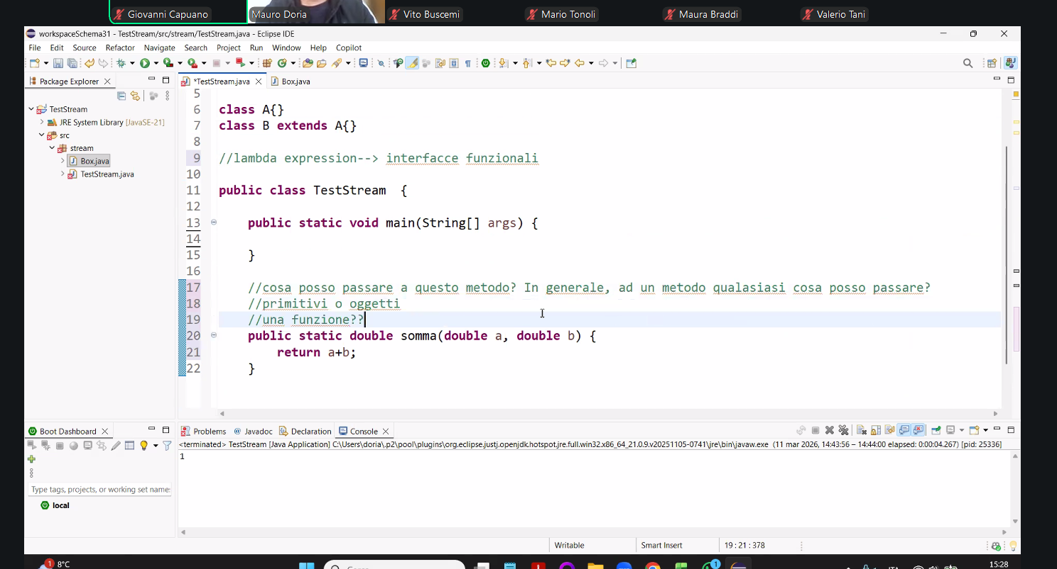

dicotomia dati? vedi qui sotto
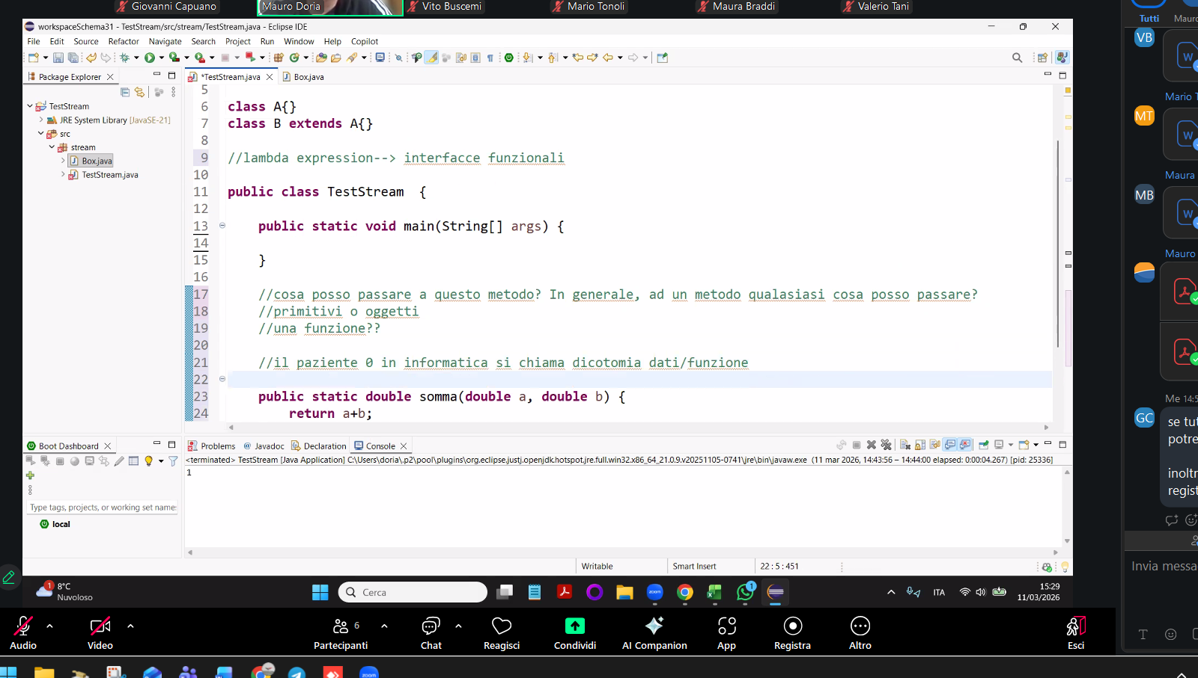

vedi libreria file per java ?
mi permette di collegare o file o directory?
file.list restituisce tutto il contenuto del documento collegato
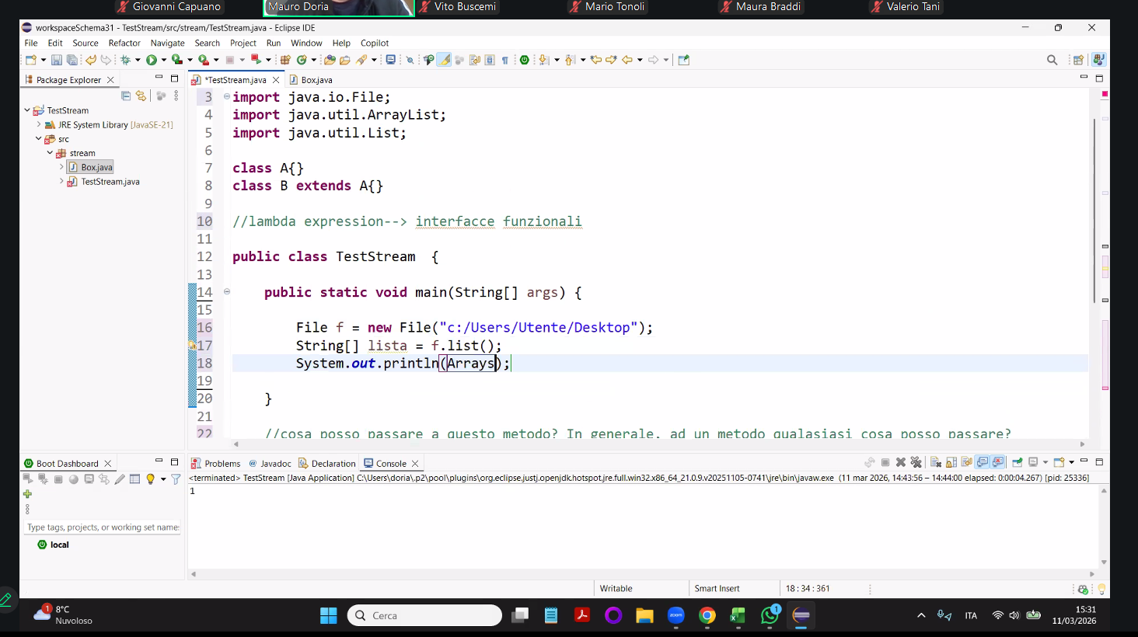

qui sotto, per filtrare dati di una lista di file, creo interfaccia che funga da parametro per il filtro
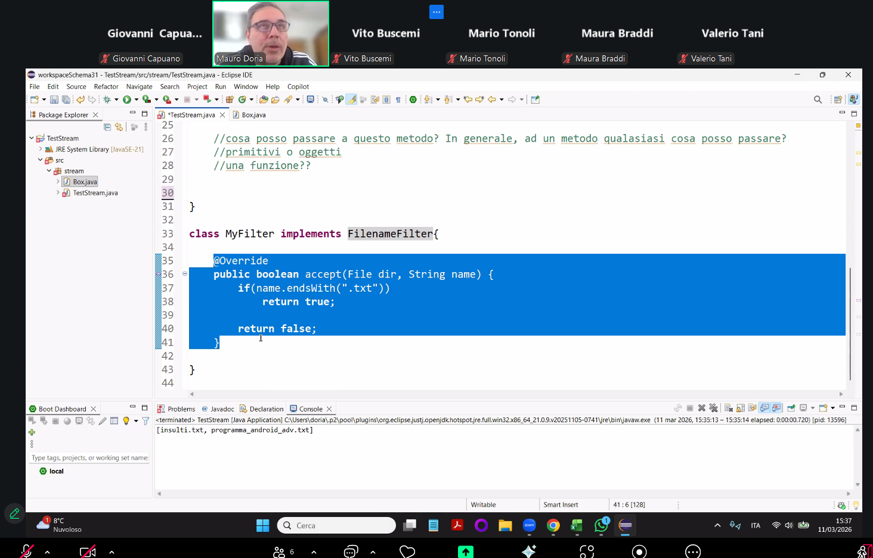

per filtrare qualcosa uso lambda expression,

vedi sotto “filtro dovrebbe essere un comportamento”
(dir, name)...

regole lambda expression
vedi lamba call e interfaccia funzionale

prendo metodo come list, guardo parametro, vedi lambda call? o lambda expression?
interfaccia funzionale?

qui sotto che cosa fa ? 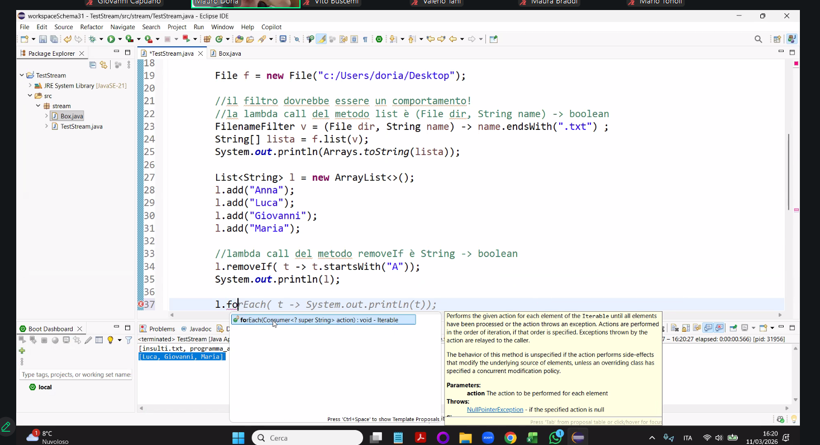

for each consuma tutti gli elementi in base a cio che passo con lambda expression
qui sotto lambda call
